🧩 Raport Javor – Test Driven Development (TDD)

Informata të përgjithshme
Emri: Blend Hasani
Java: 1
Data e dorëzimit:11/11/2025
Emri i projektit: Library Management System

1️⃣ Përmbledhje e javës

Gjatë kësaj jave u krijua struktura fillestare e projektit në Visual Studio me dy projekte: LibraryManagementSystem.Core dhe LibraryManagementSystem.Tests.

U instaluan paketat e nevojshme për testim me xUnit dhe u krijuan testet e para për funksionet bazë (AddBook, BorrowBook, ReturnBook).

Të gjitha testet dështuan me sukses pasi ende nuk është implementuar logjika – duke përmbushur fazën e parë të metodologjisë TDD (Red Phase).

2️⃣ Testet e zhvilluara
Nr | Përshkrimi i testit | Statusi (kalon / dështon) | Framework / metoda e përdorur
1 | AddBook_ShouldIncreaseBookCount – kontrollon nëse shtimi i një libri rrit numrin e librave | Dështon | xUnit / Assert.Single
2 | AddBook_ShouldThrow_WhenTitleIsEmpty – verifikon që hedh përjashtim kur titulli është bosh
  Dështon
  xUnit / Assert.Throws
3 | BorrowBook_ShouldMarkBookAsUnavailable – teston nëse libri bëhet jo i disponueshëm pas huazimit
  Dështon
  xUnit / Assert.False
4 | ReturnBook_ShouldMarkBookAsAvailable – teston nëse libri bëhet sërish i disponueshëm pas kthimit | Dështon | xUnit / Assert.True

3️⃣ Implementimi i bërë pas testeve

Nuk është bërë asnjë implementim gjatë kësaj jave, pasi fokusi ishte në krijimin dhe ekzekutimin e testeve që dështojnë (Red Phase).

U krijuan vetëm klasat dhe metodat bosh (LibraryService dhe Book) për të lejuar ekzekutimin e testeve.

4️⃣ Refaktorimi i bërë
Nuk është kryer refaktorizim gjatë kësaj jave pasi implementimi ende nuk ka filluar.

5️⃣ Probleme të hasura

Gabime gjatë konfigurimit të projekteve dhe shtimit të referencave ndërmjet Core dhe Tests.

Dështime në ekzekutimin e testeve për shkak të mungesës së logjikës (përjashtime dhe lista bosh).

Kuptimi i mënyrës se si xUnit raporton testet e dështuara dhe si funksionon debugimi i tyre.

6️⃣ Plani për javën e ardhshme

Fillimi i Green Phase duke implementuar logjikën bazë për AddBook() dhe GetAllBooks().
Sigurimi që testet AddBook_ShouldIncreaseBookCount dhe AddBook_ShouldThrow_WhenTitleIsEmpty të kalojnë.

7️⃣ Mbulesa e testimit (nëse aplikohet)
• % e mbulesës aktuale: ende nuk llogaritet në këtë fazë.
• Vegla e përdorur: planifikohet përmes dotnet test dhe raportit të mbulimit pas javës së 3-të.

8️⃣ Komente / reflektime të grupit

Java e parë ndihmoi në kuptimin praktik të ciklit Red-Green-Refactor dhe rëndësisë së krijimit të testeve para implementimit.

Tani struktura e projektit është gati për zhvillimin e logjikës reale në javën e ardhshme.

📎 Ngjitjet (opsionale)
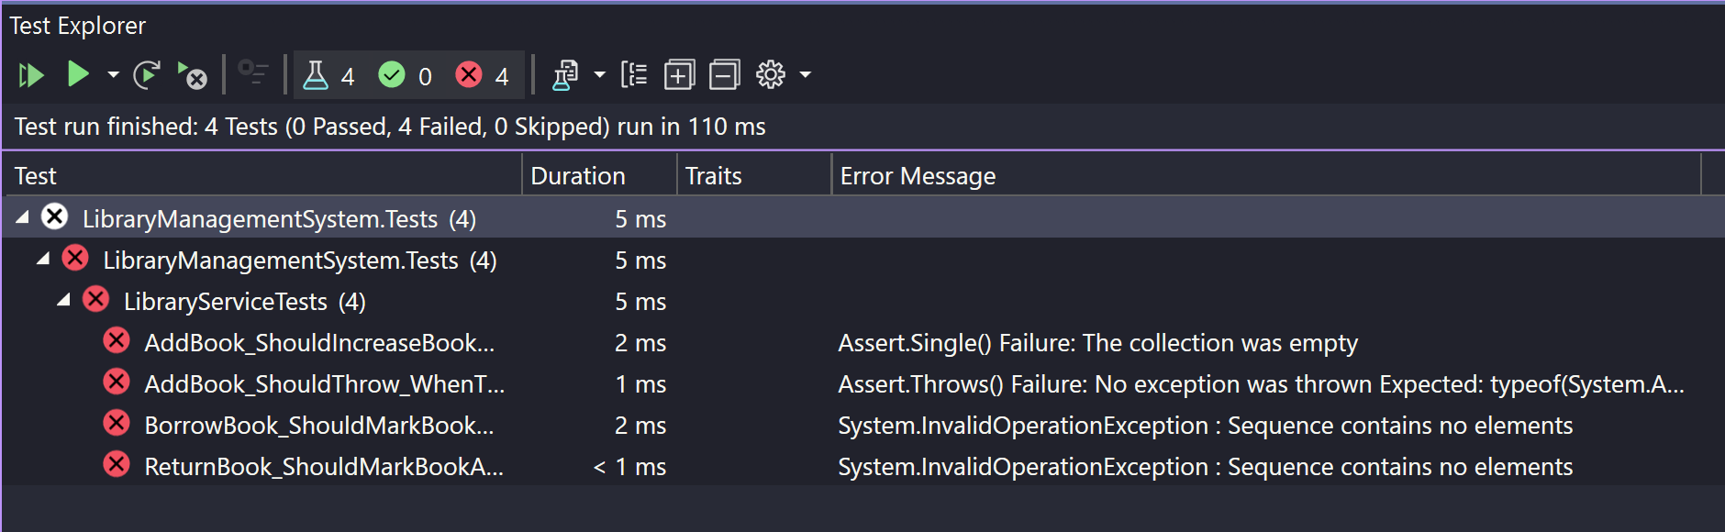
LibraryManagementSystem
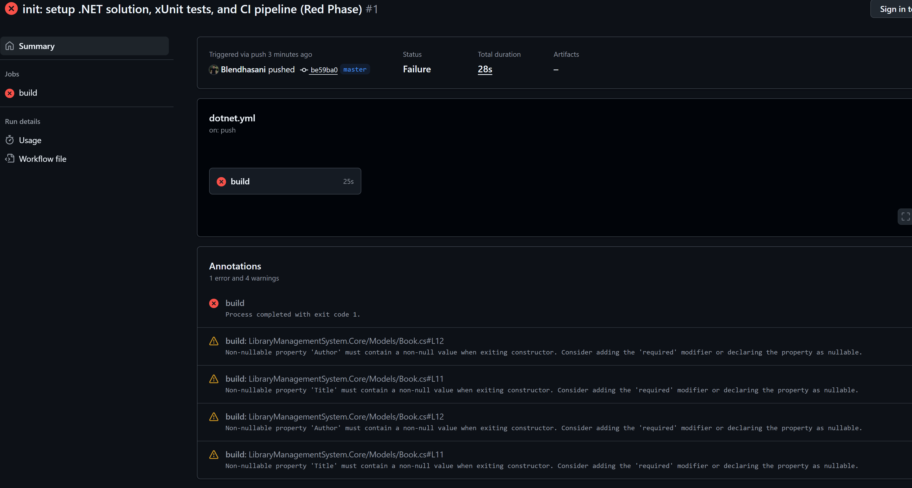
Figure 1 - Raporti CI/CD

